Министерство науки и высшего образования Российской Федерации
Южно-Российский государственный политехнический университет (НПИ)
имени М.И. Платова
ОТЧЁТ
по практической работе № 1
по дисциплине «Разработка мобильных приложений»
Выполнил: Яценко Е. А.
Группа: ________________
Новочеркасск
2026

Практическая работа № 1. Интерфейс Android Studio
Цель работы: Знакомство с инструментами разработки Android-приложений, с интерфейсом Android Studio, содержанием проекта и основными элементами управления.
Ход работы
Создан проект YacenkoEA_PR1 по шаблону Empty Views Activity. Язык исходного кода — Java, минимальная версия Android — API 24. Модуль app содержит манифест, класс MainActivity и ресурсы. Файл activity_main.xml описывает экран с надписью Hello World! в контейнере ConstraintLayout.
В дереве проекта на вкладке Android видны каталоги manifest, java и res, а также сценарии Gradle. Сборка debug-варианта выполнена плагином Android Gradle Plugin. После установки пакета на эмулятор приложение показывает заголовок Яценко PR1 и текст Hello World!.
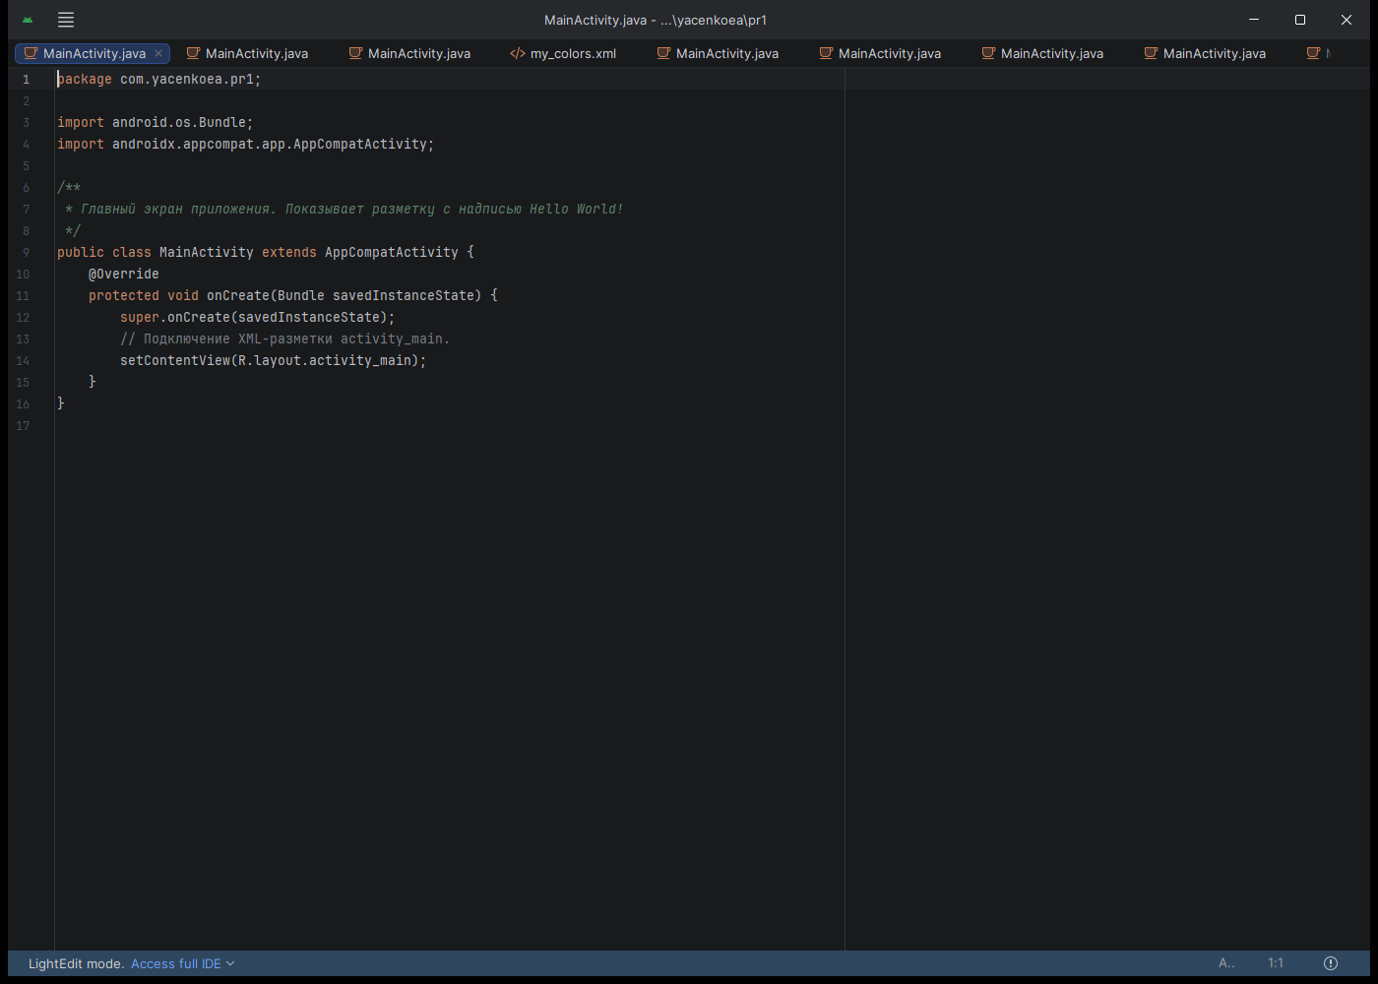
Рис. 1.1 — Проект YacenkoEA_PR1 в Android Studio, класс MainActivity
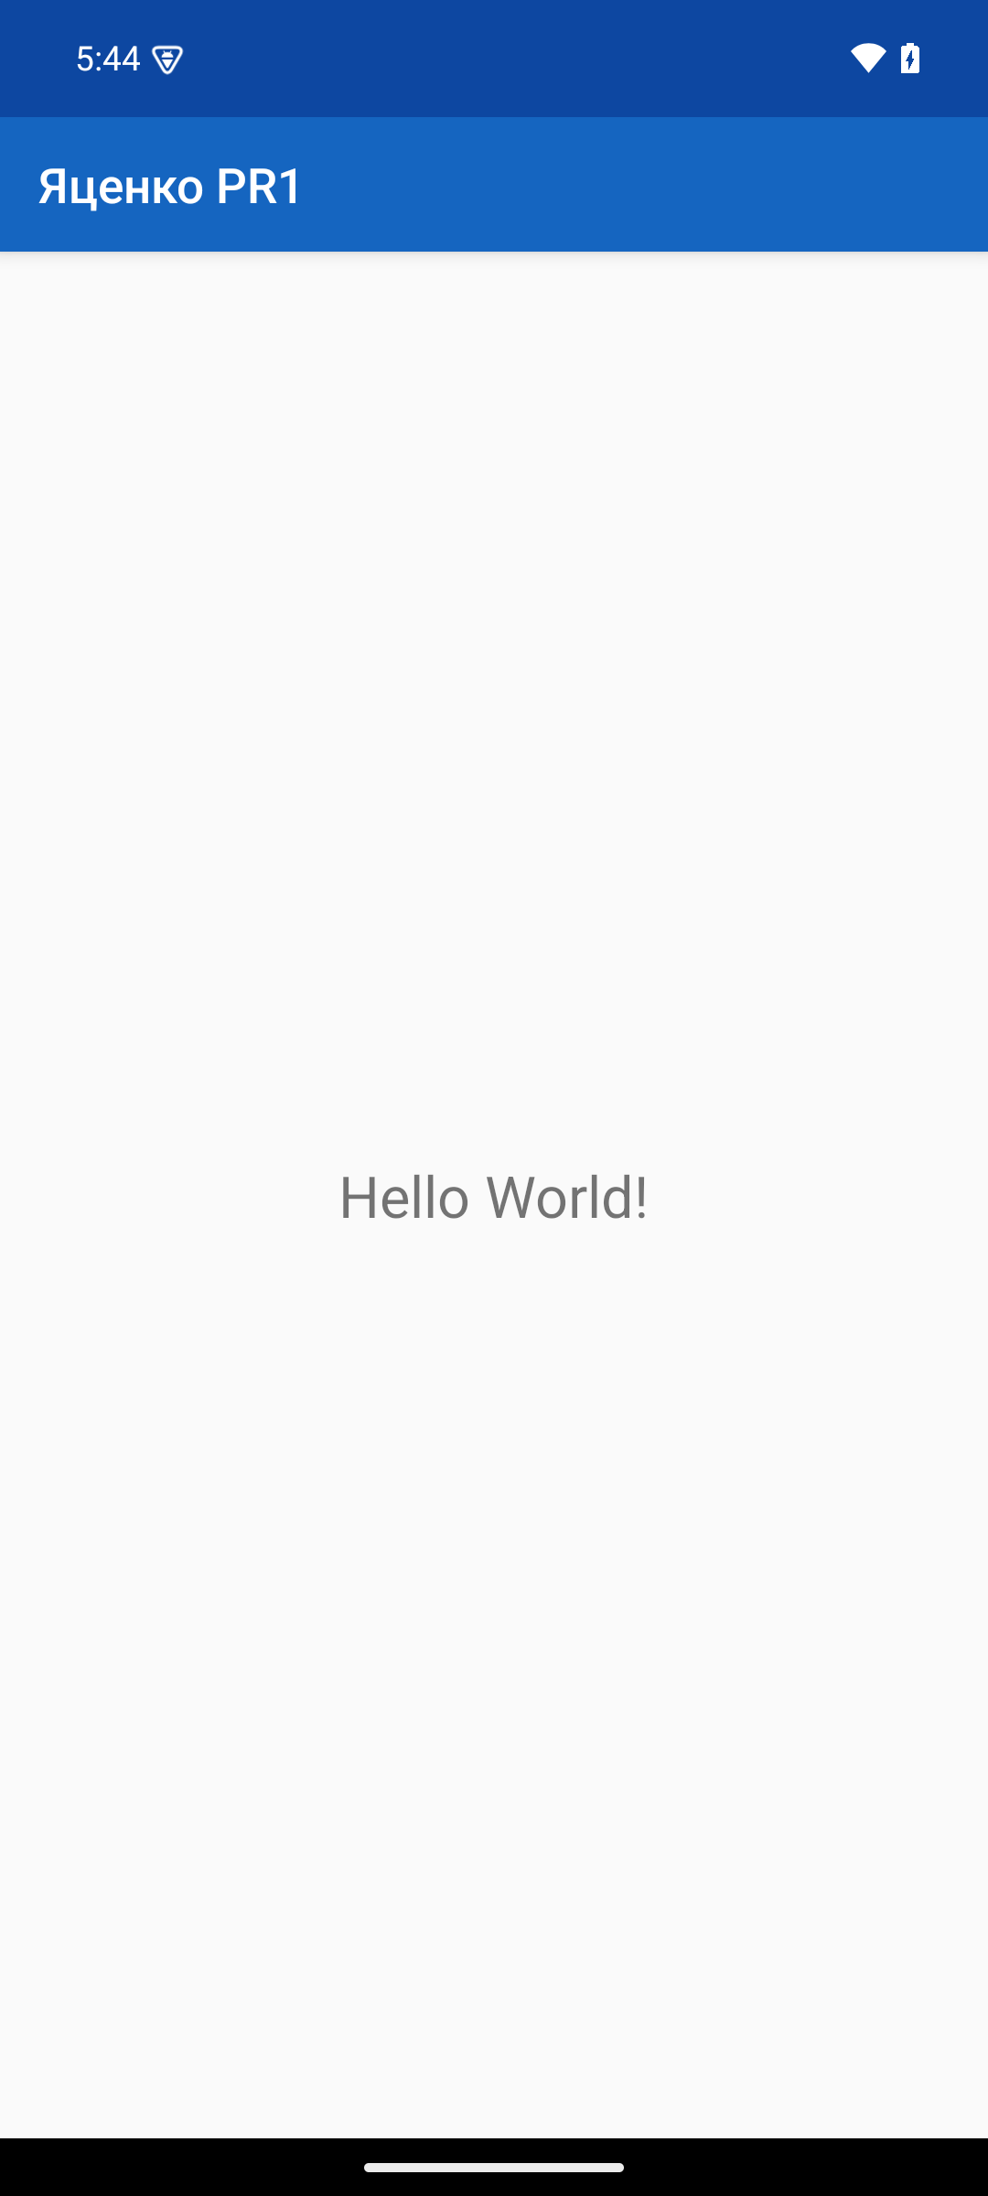
Рис. 1.2 — Окно эмулятора после запуска проекта: надпись Hello World!
Вывод. В результате выполнения работы было произведено ознакомление с интерфейсом Android Studio, структурой проекта и запуском приложения в эмуляторе.
Список использованных источников
1. Наугольнов О.А., Елкин Н.С., Январев С.Г., Логанчук М.Л. Разработка мобильных приложений: учебно-методическое пособие для практических работ. Новочеркасск: ЮРГПУ (НПИ), 2024.
2. Документация Android Developers. URL: https://developer.android.com/studio (дата обращения: 27.09.2026).
3. Metanit. Руководство по Android. URL: https://metanit.com/java/android/ (дата обращения: 27.09.2026).

